RANCANG BANGUN SISTEM INFORMASI STOK OBAT PADA

APOTEK ARICK BERIZIN KABUPATEN BATANG HARI

**Mulyadi1, Irma Suana2, Agung Romadi3**

1,2Program Studi Sistem Informasi, Universitas Nurdin Hamzah, Jambi

Email:[1mulyadiroesly@gmail.com](mailto:1mulyadiroesly@gmail.com),2[irmasuana@yahoo.co.id](mailto:irmasuana@yahoo.co.id),3[agungromadi02137@gmail.com](mailto:agungromadi02137@gmail.com)

***Abstract*** *- The author took the initiative to build an application that can help manage pharmacy drug stock data to make it more effective and efficient which will be built with the Visual Basic NET programming language. This thesis uses a qualitative descriptive approach with data collection methods through observation, interviews and documentation. Based on the research obtained, the following conclusions are obtained: building a collaboration in the IT sector that is able to make it easier to process drug stock data at licensed Arick pharmacies in the form of Visual Basic.NET. With the information system at the Licensed Arick Pharmacy, this can provide convenience and minimize errors in processing drug inventory data and creating a better working system.*

***Keywords****: Technology, Design, Information Systems, Stock of medicines at the pharmacy*

**I. PENDAHULUAN**

**1.1. Latar Belakang**

Penggunaan komputer dalam teknologi informasi sudahmenjadi suatu keharusan dalam berbagai bidang usaha. Kemampuan komputer dalam melakukan pengolahan perhitungan serta penyimpanan data membuat banyak perusahaan memanfaatkannya untuk keperluan pengolahan data. Peranan komputer sangat diperlukan di berbagai bidang, baik instansi maupun perusahaan. Hal ini disadari mengingat kebutuhan informasi yang cepat dan akurat. (Rusli & Purnama, 2019).

Seiring dengan perkembangan teknologi informasi khususnya dalam era globalisasi saat ini teknologi dari tahun ketahun berkembang semakin pesat,, dengan kemajuan zaman yang semakin canggih seperti saat ini, maka informasi memegang peran penting dibutuhkan oleh perusahaan. Berdasarkan hasil penelitian ini terdapat penjelasan bahwa kemajuan teknologi saat ini maka dapat membantu kinerja dan mengubah sistem kinerja yang lama ke kinerja yang baru agar mempermudah penggolahan administrasi apotik.

Apotek Arick Berizin yang dipimpin sekaligus kepemilikan Bapak Syairin ini beralamat di kecamatan Pemayung Kabupaten Batang Hari, awal mulai didirikan apotek ini sekitar tahun 2000 sampai saat ini apotek arick berizin hanya memiliki dua karyawan yaitu Arick dan Uut, apotek ini sedang berkembang dan memiliki rutinitas seperti apotek pada umumnya.

Sejak awal mula berdirinya apotek ini proses pengolahan datanya dilakukan dengan cara kasir mencatat segala transaksi penjualan ke dalam buku penjualan. Seperti dalam proses transaksi penjualan obat berupa obat resep maupun non resep, transaksi pembelian obat dari supplier, proses update stok obat, semua proses dilakukan dengan mencatatnya ke dalam buku besar (Konvensional). Karena tidak adanya system informasi sebagai pendukung pengolahan data stok obat khususnya, apotek Arick Berizin sering mengalami kendala dalam melayani konsumen seperti harus mencari dan memeriksa terlebih dahulu stok obat yang diinginkan konsumen.

Pencatatan dan proses transaksi secara manual tersebut tentu memerlukan waktu lebih lama sehingga dapat menimbulkan kemungkinan terjadinya kesalahan (*Human Error*). Pencatatan transaksi penjualan, dan update stok obat yang masih manual juga dapat menyebabkan terjadinya kesulitan pencarian data ketika data semakin banyak. Lamanya proses dan kemungkinan besarnya kendala yang terjadi dalam melakukan transaksi stok obat pada Apotek Arick Berizin memerlukan keakuratan data dan tepat waktu saat obat diperlukan demi kepuasan pelayanan terhadap konsumen. Oleh karena itu, agar stok obat pada apotek arick berizin dapat terdata dengan jelas maka penulis berinisiatip untuk membangun suatu aplikasi yang dapat membantu mengelola data stok obat apotek agar lebih efektif dan efisien yang akan dibangun dengan Bahasa Pemograman Visual Basic NET.

**1.2. Rumusan Masalah**

Berdasarkan identifikasi permasalahan diatas maka rumasan masalah pada latar belakang penelitian ini yaitu bagaimana membangun sebuah kerja sama di bidang IT yang mampu memudahkan dalam mengolah data stok obat pada apotek Arick Berizin ?

**1.3. Tujuan Penelitian**

Rancang Bangun Sistem Informasi Stok Obat Pada Apotek Arick Berizin ini bertujuan untuk menghasilkan sebuah hubungan kerja sama di bidang IT yang mampu memudahkan dalam mengolah data stok obat pada apotek Arick Berizin.

**II. TINJAUAN PUSTAKA**

**2.1. Pengertian Perancanngan**

Perancangan merupakan proses desain yang menentukan bagaimana suatu sistem akan menyelesaikan apa yang mesti diselesaikan, dalam tahap ini menyangkut mengkonfigurasi dari komponen perangkat lunak dan perangkat keras dari suatu sistem sehingga setelah instalasi dari sistem akan benar-benar memuaskan rancang bangun yang telah di tetapkan pada akhir analisis sistem.(Susanto et al., 2022)

Perancangan adalah suatu proses yang melibatkan penentuan sasaran atau tjuan organisasi, menyusun strategi menyeluruh untuk mencapai sasaran yang ditetapkan, termasuk alokasi sumber daya yang diperlukan, jadwal kerja serta tindakan- tindakan lain yang diperlukan untuk mencapai tujuan.(Romindo et al., 2021)

**2.2. Definisi Rancang Bangun**

Menurut Pressman (2009), perancangan atau rancang merupkan serangkaian prosedur untuk menterjemahkan hasil analisa dan sebuah system ke dalam bahasa pemrograman untuk mendeskripsikan dengan detail bagaimana komponen-komponen system diimplementasikan.(Muh Farhan Syukroni, 2017)

**2.3.Pengertian Sistem**

Secara sederhana system dapat diartikan sebagai suatu kumpulan atau himpunan dari unsur, komponen, atau variable yang terorganisasi, saling berinteraksi, saling tergantung satu sama lain dan terpadu.(Sutabri, n.d.)

Sistem adalah sekumpulan elemen-elemen yang saling terkait atau terpadu yang dimaksudkan untuk mencapainya suatu tujuan, sebagai gambaran, jika dalam mencapai tujuan yang sama maka elemen tersebut dapat dipastikan bukanlah dari sistem, dengan demikian jelas bahwa dengan definisi sistem mempunyai peran yang penting.(Rusli & Firlana, 2021).

**2.4. Pengertian Informasi**

Informasi merupakan hasil pemrosesan data (fakta) menjadi sesuatu yang bermakna dan bernilai untuk pengambilan keputusan. Dalam kehidupan sehari-hari, segala aktivitas pengambilan keputusan kita juga menjadi mudah dengan adanya informasi. Informasi tidak dapat terlepas dari aspek kehidupan manusia. Siapa, kapan, dan di manapun seseorang akan membutuhkan informasi.(Sukrianto, 2017) Sistem Informasi

Sistem Informasi adalah kombinasi dari teknologi informasi dan aktivitas orang yang menggunakan teknologi itu untuk mendukung operasi dan manajemen. Dalam arti yang sangat luas, istilah sistem informasi yang sering digunakan merujuk kepada interaksi antara orang, proses algoritmik, data, dan teknologi.(Mulyadi & Asyhadi, 2022)

**2.5 Stok**

Stok adalah barang dagang yang disimpan untuk kemudian dijual dalam operasi bisnis perusahaan. Dan bahan yang digunakan dalam proses produksi atau yang disimpan untuk tujuan itu. (Andiana Moedasir, 2022)

**2.6 Obat**

Obat adalah suatu zat yang dapat mempengaruhi proses hidup dan suatu senyawa yang digunakan untuk mencegah, mengobati, mendiagnosis penyakit/gangguan, atau menimbulkan suatu kondisi tertentu.(Prabowo, 2021)

**2.7 Apotek**

Apotek identik dengan tempat obat, tempat dimana masyarakat bisa memperoleh berbagai obat dan informasi terkait yang dibutuhkannya. Apotek adalah tempat tertentu, tempat dilakukan pekerjaan kefarmasian dan penyaluran sediaan farmasi, perbekalan kesehatan lainnya kepada masyarakat.(Yustina Sri Hartini, 2009).

**III. HASIL DAN PEMBAHASAN**

**3.1.**

**Hasil Implementasi**

Tahap implementasi perangkat lunak pada penelitian ini menjelaskan tentang perangkat lunak yang digunakan dengan menggunakan pemograman Visual Basic 2010 dan database yang digunakan MySQL. Pada bagian ini membahas tentang dokumentasi dari implementasi perangkat lunak yang terdiri dari :

1. **Antarmuka Menu *Login***

Antarmuka menu *login* yang mengharuskan untuk menginputkan *username*dan *password, username* dan *password* ini hanya diketahui oleh pengguna yang memiliki akses kedalam sistem informasi ini. Antarmuka menu login dapat dilihat gambar dibawah ini:

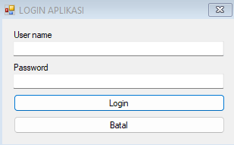

**Gambar 1.** Tampilan Antarmuka Login

**2. Antarmuka Input Data Obat**

Antarmuka input data obat merupakan antarmuka yang berguna untuk menginputkan data obat. Dibawah ini merupakan tampilan data inputan obat :

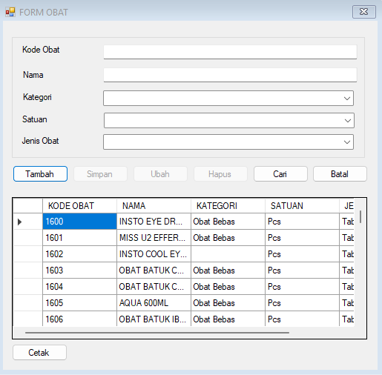

**Gambar 2.** Tampilan Antarmuka Input Data

Obat

**3. Antarmuka Input Data Supplier**

Antarmuka input data supplier merupakan antarmuka yang berguna untuk menginputkan data supplier. Dibawah ini merupakan tampilan data inputan supplier :

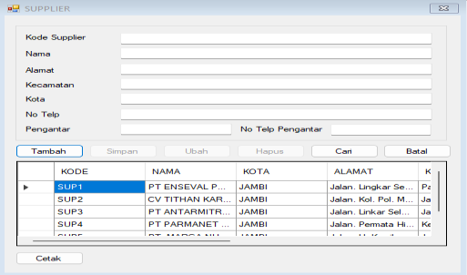

**Gambar 3.** Tampilan Antarmuka Input Data Supplier

**4. Antarmuka Input Data Pegguna**

Antarmuka input data Pengguna merupakan antarmuka yang berguna untuk menginputkan data pengguna. Dibawah ini merupakan tampilan data inputan pengguna :

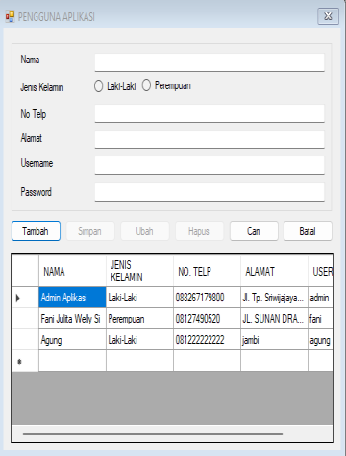

**Gambar 4.** Tampilan Antarmuka Input Data Pengguna

**5. Antarmuka Input Data Pembelian Obat**

Antarmuka input data pembelian obat merupakan antarmuka yang berguna untuk menginputkan data pembelian obat pada antarmuka input data pembelian obat dari supplier. Dibawah ini merupakan tampilan data inputan pembelian obat :

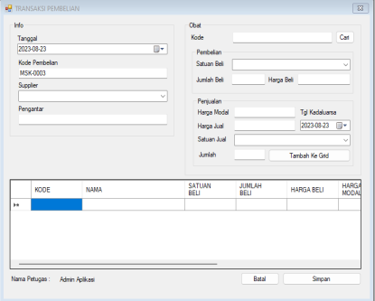

**Gambar 5.** Tampilan Antarmuka Input Data Pembelian Obat

**6. Antarmuka Input Data Penjualan Obat**

Antarmuka input data penjualan obat merupakan antarmuka yang berguna untuk menginputkan data penjualan obat. Dibawah ini merupakan tampilan data inputan penjualan obat :

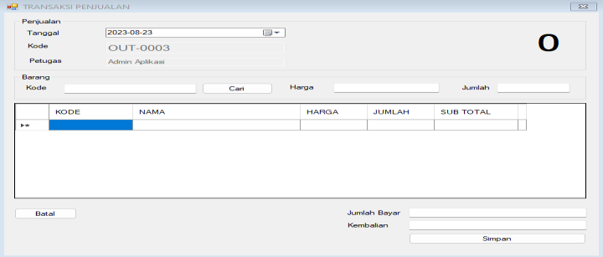

**Gambar 6.** Tampilan Antarmuka Input Data Penjualan Obat

**7. Antarmuka Input Data Resep Obat**

Antarmuka input data resep obat merupakan antarmuka yang berguna untuk menginputkan data pembelian resep obat. Dibawah ini merupakan tampilan data inputan resep obat :

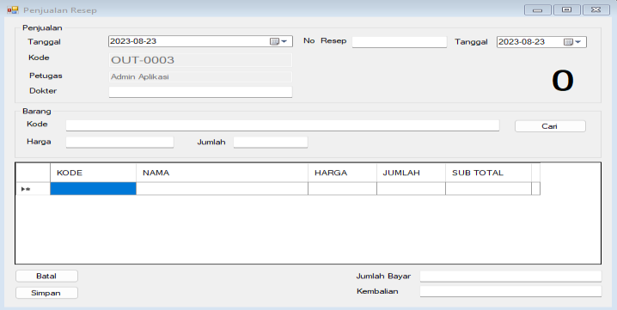

**Gambar 7.** Tampilan Antarmuka Input Data Resep Obat

**8. Tampilan Laporan Obat**

Tampilan ini merupakan hasil laporan dari input data obat pada Aplikasi Penjualan Dan Persedian Obat Pada Apotek Arick. Berikut tampilannya :

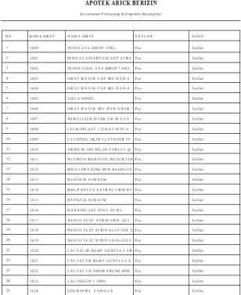

**Gambar 8.** Tampilan Laporan Obat

**9. Tampilan Laporan Pembeian Obat**

Tampilan ini merupakan hasil laporan dari input data obat masuk ketika terjadi transaksi pembelian dari supplier. Berikut tampilan dari laporan pembelian obat :

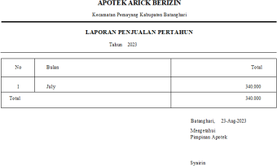

**Gambar 9.** Tampilan Laporan Obat masuk Harian

**10. Tampilan Laporan Penjualan Obat**

Tampilan ini merupakan hasil laporan dari input data penjualan obat ketika terjadi penjualan obat. Untuk melihat hasil laporan dapat dilihat pada gambar dibawah ini :

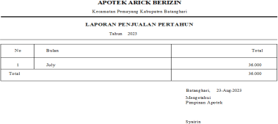

**Gambar 10.** Tampilan Laporan Penjualan Obat

**11. Tampilan Laporan Supplier**

Tampilan ini merupakan hasil laporan dari input data supplier pada Aplikasi Penjualan Dan Persedian Obat Pada Apotek Arick. Berikut tampilannya :

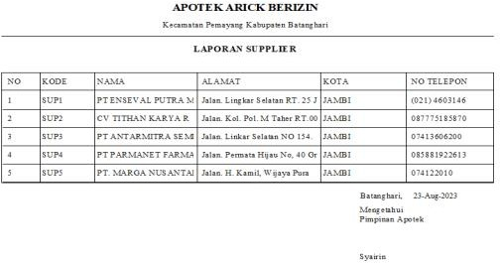

**Gambar 11.** Tampilan Laporan Supplier

**12. Menu Utama**

Tampilan ini merupakan tampilan menu utama yang menghubungkan form input dan laporan pada Aplikasi Penjualan Dan Persedian Obat Pada Apotek Arick. Berikut tampilannya :

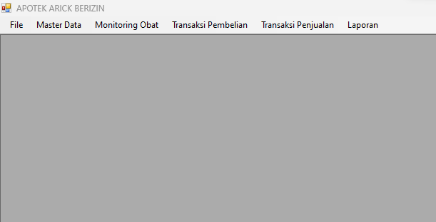

**Gambar 12.** Tampilan Menu Utama

**IV. PENUTUP**

**4.1. Kesimpulan**

Dari penelitian yang telah dilakukan pada apotek Arick Berizin dan sesuai dengan pembahasan pada bab-bab sebelumnya maka penulis menarik kesimpulan yaitu sebagai berikut :

Sistem yang sedang berjalan pada Apotek Arick Berizin dalam pengolahan data stok obat saat ini masih menggunakan cara yang manual yaitu dengan melakukan pengecekan obat secara langsung dan pembuatan laporan sering mengalami keterlambatan dan dengan pencatatan data kedalam buku agenda besar beresiko mengalami kerusakan bahkan hilang.

* + 1. Dengan adanya sistem informasi pada Apotek Arick Berizin ini dapat memberikan kemudahan dan meminimalisir kesalahan dalam pengolahan data Persediaan Obat dan menciptakan sistem kerja yang lebih baik agar memperoleh informasi sesuai kebutuhan, serta membantu kegiatan kerja.
    2. Selain itu dapat membantu konsumen dalam mendapatkan informasi serta pelayanan yang lebih baik dari pelayanan sebelumnya

**4.2. Saran**

Berdasarkan hasil penelitian yang diperoleh penulis di lapangan, Rancang Bangun Sistem Informasi Stok Obat Pada Apotek Arick Berizin Kecamatan Pemayung Kabupaten Batang Hari sudah berjalan dengan baik, akan tetapi ada beberapa faktor yang menjadi kendala, maka penulis memberikan beberapa saran yang dapat dijadikan masukan dan bahan pertimbangan yaitu:

* + 1. Hendaknya Apotek Arick Berizin melakukan pemeliharaan program secara baik, agar sistem yang dirancang dapat digunakan dengan baik. Hal ini harus dilakukan untuk menjaga agar tidak terjadi kesalahan dalam penyimpanan data yang berimbas pada tidak baiknya dari segi data dan informasi.
    2. Diharapkan Apotek Arick Berizin menerapkan sistem yang dirancang agar memiliki sumber daya yang memadai guna menunjang terselenggaranya sistem dengan baik.
    3. Hendaknya Apotek Arick Berizin agar memberikan informasi-informasi yang diupdate secara berkala sesuai dengan kebutuhan dan kondisi yang ada.
    4. Untuk kelangsungan sistem pada masa yang akan datang diharapkan Apotek Arick Berizin melakukan perawatan secara berkala sesuai kebutuhan seiring perkembangan sistem informasi yang akan datang.

**DAFTAR REFERENSI**

1. Susanto, D., Aminuddin, F. H., Mulyadi, Afrizal, Djauhari, T., & Adriana, W. (2022). Rancang Bangun Sistem Aplikasi Penjadwalan Karyawan Pada Rumah Sakit St. Theresia Jambi Berbasis Android. *Jurnal TIMES*, *11*(1), 22–29.
2. F. P. Mulyadi Rusli , “Pengembangan e-learning mata pelajaran teknologi layanan jaringan,” joise, , vol. 3, no. 2, pp. 57, –63, 2019
3. Romindo, R., Muttaqin, M., Rasinus, R., Israwan, L.M. F., Yuswardi, Y., Karim, A., Sari, A. N., Putri, E. E., Samosir, K., & Simarmata, J. (2021). *Sistem Informasi* (Janner Simarmata (ed.)). Yayasan Kita Menulis. https://books.google.co.id/books?id=rnY6EA AAQBAJ
4. Muh Farhan Syukroni. (2017). Rancang Bangun Knowledge Management Sistem Berbasis Web Pada Madrasah Mualimin Al-Islamiyah Uteran Geger Madiun [Universitas Muhammadiyah Ponorogo]. In *Teknik Informatika Universitas Muhammadiyah Ponorogo*. <http://eprints.umpo.ac.id/3019/>
5. Sutabri, T. (2012). *Analisis Sistem Informasi* (C. Putri (ed.); I). Penerbit Andi. https://books.google.co.id/books?id=ro5eDwA AQBAJ
6. Rusli, M., & Firlana, A. (2021). Sistem Informasi Pelayanan Perusahaan Listrik Negara (Pln) Cabang Muara Tembesi Berbasis Web. *Jurnal Akademika*, *13*(2), 7–13.
7. Sukrianto, D. (2017). Penerapan teknologi barcode pada pengolahan data pembayaran sumbangan pembinaan Pendidikan (SPP). *Intra-Tech*, *1*(2), 18–27.

https://journal.amikmahaputra.ac.id/index.php/ JIT/article/view/8

1. Mulyadi, & Asyhadi, A. (2022). Sistem Informasi Data Wartawan Menggunakan Visual Basic 6 . 0 . ( Studi Kasus Harian Pagi Jambi Ekspres). *Jurnak Akademika*, *15*(1), 13–19. [http://unh.ac.id](http://unh.ac.id/)
2. Andiana Moedasir. (2022). *Stok adalah: Definisi, Metode, Jenis, dan Contoh*. Majoo. https://majoo.id/solusi/detail/stok- adalah#:~:text=Stok adalah persediaan barang untuk,yang disimpan untuk tujuan itu
3. Prabowo, W. L. (2021). Teori Tentang Pengetahuan Peresepan Obat. *Jurnal medika hutama*, *02*(04), 402–406.
4. Yustina Sri Hartini. (2009). Relevansi Peraturan Dalam Mendukung Praktek Profesi Apoteker Di Apotek. *Majalah Ilmu Kefarmasian*, *VI*(2), 97–106.

**IDENTITAS PENULIS**

Nama : Ir. Mulyadi R, M.Si

NIK/NIDN : 1012066402

TTL : Jambi, 12 Juni 1964

Jab.Fungsional : Lektor Kepala /IV.A

Email : [mulyadiroesly@gmail.com](mailto:mulyadiroesly@gmail.com)

Nama : Irma Suana, M.Kom.

NIK/NIDN : 1013058201

TTL : Jambi, 13 Mei 1967

Jab. Fungsional : Lektor

Email : [irmasuana@yahoo.co.id](mailto:irmasuana@yahoo.co.id)

Nama : Agung Romadi

NIM : 1701016

Jab. Fungsional : Mahasiswa

Email : [agungromadi02137@gmail.com](mailto:agungromadi02137@gmail.com)